Санкт-Петербургский национальный исследовательский университет

информационных технологий, механики и оптики,

факультет программной инженерии и компьютерной техники

# Лабораторная работа по программированию №1

«Язык Java»

Группа: Р3133

Выполнила: Агадилова Малика Кунанбаевна

Преподаватель: Шешуков Дмитрий Михайлович

Вариант: 33100

Санкт-Петербург

сентябрь 2021

Вариант 33100

Написать программу на языке Java, выполняющую соответствующие варианту действия. Программа должна соответствовать следующим требованиям:

1. Она должна быть упакована в исполняемый jar-архив.
2. Выражение должно вычисляться в соответствии с правилами вычисления математических выражений (должен соблюдаться порядок выполнения действий и т.д.).
3. Программа должна использовать математические функции из стандартной библиотеки Java.
4. Результат вычисления выражения должен быть выведен в стандартный поток вывода в заданном формате.

Выполнение программы необходимо продемонстрировать на сервере helios.

1. *Текст задания*
2. Создать одномерный массив a типа short. Заполнить его чётными числами от 6 до 24 включительно в порядке возрастания.
3. Создать одномерный массив x типа float. Заполнить его 14-ю случайными числами в диапазоне от -11.0 до 2.0.
4. Создать двумерный массив a размером 10x14. Вычислить его элементы по следующей формуле (где x = x[j]):

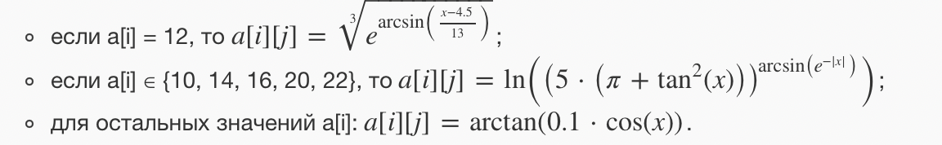

# 4. Напечатать полученный в результате массив в формате с пятью знаками после запятой.

# *2. Исходный код программы*

public class Main {

public static void main(String[] args) {

short a[] = {6,8,10,12,14,16,18,20,22,24};

float x[] = new float [14];

for (int i=0; i<14;i+=1) x[i]=(float)Math.random()*13-11;

double a1[][]= new double [10][14];

for (int i=0; i<10; i++) {

for (int j=0;j<14;j++) {

if (a[i]==12) a1[i][j]=Math.pow(Math.pow(Math.E,Math.asin((x[j] -4.5)/13)),1/3);

else if(a[i] == 10 || a[i] == 14 || a[i] == 16 || a[i] == 20 || a[i] == 22)

a1[i][j]= Math.log(Math.pow(5*(Math.PI + Math.pow(Math.tan(x[j]),2)),Math.asin(Math.pow(Math.E,-Math.abs(x[j])))));

else a1[i][j] = Math.atan(0.1* Math.cos(x[j]));}}

for (int i=0; i<10; i++) {

for (int j=0;j<14;j++)

System.out.printf("%10.5f " , a1[i][j] );

System.out.println();}

}

}

*3.Результат программы*

-0,02448 -0,03433 -0,01882 -0,05379 0,01664 0,00229 -0,04510 0,02701 0,08566 -0,07254 0,04882 -0,09910 -0,00855 -0,08684

-0,02448 -0,03433 -0,01882 -0,05379 0,01664 0,00229 -0,04510 0,02701 0,08566 -0,07254 0,04882 -0,09910 -0,00855 -0,08684

0,00010 0,00109 0,05453 0,05283 1,30421 0,08047 0,05112 0,00223 0,00915 0,00011 0,01863 0,13269 0,00233 0,20625

1,00000 1,00000 1,00000 1,00000 1,00000 1,00000 1,00000 1,00000 1,00000 1,00000 1,00000 1,00000 1,00000 1,00000

0,00010 0,00109 0,05453 0,05283 1,30421 0,08047 0,05112 0,00223 0,00915 0,00011 0,01863 0,13269 0,00233 0,20625

0,00010 0,00109 0,05453 0,05283 1,30421 0,08047 0,05112 0,00223 0,00915 0,00011 0,01863 0,13269 0,00233 0,20625

-0,02448 -0,03433 -0,01882 -0,05379 0,01664 0,00229 -0,04510 0,02701 0,08566 -0,07254 0,04882 -0,09910 -0,00855 -0,08684

0,00010 0,00109 0,05453 0,05283 1,30421 0,08047 0,05112 0,00223 0,00915 0,00011 0,01863 0,13269 0,00233 0,20625

0,00010 0,00109 0,05453 0,05283 1,30421 0,08047 0,05112 0,00223 0,00915 0,00011 0,01863 0,13269 0,00233 0,20625

-0,02448 -0,03433 -0,01882 -0,05379 0,01664 0,00229 -0,04510 0,02701 0,08566 -0,07254 0,04882 -0,09910 -0,00855 -0,08684

Вывод

В ходе выполнения лабораторной работы № 1 я ознакомилась с основными понятиями как: консоль, терминал. Также я научилась использовать команды для различных арифметических операций из библиотеки Math на языке Java и смогла запустить программу с помощью интерпретатора java, а перед этим скомпилировать код в байт-код.